带有频带感知与动态专家核的因果推理模型
- Causal Inference Model with Frequency-Band Awareness and Dynamic Expert Kernels

引言（Introduction）
为应对EEG信号的非平稳性及个体差异带来的分类困难^{[73]}，本文提出了一种动态频带感知卷积Transformer模型D-FACT。该模型将动态时间卷积与频带感知分组查询注意力机制相结合，旨在提升对运动想象EEG信号判别性时空特征的提取能力。其中，动态时间卷积模块通过注意力路由机制根据输入信号自适应生成卷积核权重，从而灵活地捕捉不同受试者和不同试次中的瞬态时域变化^{[74][75]}。频带感知分组查询注意力机制则将不同频带特征分组建模，并结合受试者无关查询校正，增强关键频带信息交互，抑制个体间噪声干扰^{[76]}。进一步地，模型后端引入基于深度可分离卷积^{[77][78]}的DS-TCN，对融合后的高层特征进行时序整合与压缩，在降低计算复杂度的同时提升判别稳定性。

模型介绍（Model Description）

图5-1 D-FACT的模型架构
Figure 5-1 Overall architecture of D-FACT

如图5-1所示，模型整体由Dy-MSCNN（多尺度动态时空特征提取）、FA-Transformer（全局时序建模）和DS-TCN（时序整合与分类）三部分组成。

动态时间卷积
Dy-MSCNN模块负责对原始脑电信号进行多尺度动态时空特征提取，由输入重排、多尺度动态时间卷积、空间深度卷积以及投影与池化四个过程组成。$X_{in}X_{f}$，设输入脑电信号为
$X_{in}∈R^{B×C×T}$ (5-1)
其中，$B$表示批大小，$C$表示电极数，$T$表示时间长度。为了适配后续二维卷积操作，首先对输入进行维度重排，将其变换为
$X_{0}∈R^{B×1×C×T}$ (5-2)
其中，$X_{0}$表示重排后的输入特征。此时，输入可视为单通道二维特征图，其中电极维和时间维分别对应卷积操作中的空间方向与时间方向。
在时间特征提取阶段中，Dy-MSCNN 采用多尺度并行分支结构，使同一输入在不同时间感受野下分别完成动态卷积运算。设并行分支数为$M$，第$m$个分支采用长度为$L_{m}$的时间卷积核，则第 $m$个分支的输出可表示为
$X_{m}=BN \left({DTC}_{m}\left({Pad}_{m}(X_{0})\right)\right),m=1,2,…,M$ (5-3)
其中Pad为边界填充，BN为批归一化。
动态卷积核由K个专家核通过路由器权重自适应聚合生成。${Pad}_{m}(⋅)L_{m}{DTC}_{m}(⋅)mBN(⋅)bX_{0,b}$，通过全局平均池化得到上下文向量，经路由器输出专家权重α(n)=Router(GAP(X'(n)))，满足Σα_k=1。$GAP(⋅)bα_{b}$，路由器输出权重后，对K个专家卷积核W_k ∈ R^{1×F1×1×k_i}进行加权聚合，生成样本自适应动态卷积核，并执行卷积运算，K为专家卷积核数量，第k个专家核张量形式如下：$Kα_{b}kW_{k}$
$W_{k}∈R^{C_{out}×C_{in}×1×L_{m}},k=1,2,…,K$ (5-4)
聚合后的动态卷积核与输入执行卷积运算：$b{\hat{W}}_{b}$。本文采用三条并行动态时间卷积分支（短时、中时、长时），每个分支输出F1个通道，各分支输出拼接后得到$F_{1}$，各分支输出在通道维度拼接，得到多尺度时间特征表示：
$X_{cat}=Concat(X_{1},X_{2},X_{3})$ (5-5)
为完成跨电极信息融合，Dy-MSCNN在多尺度拼接后引入空间深度卷积，得到输出为
$X_{s}=ELU \left(BN \left(SConv(X_{cat})\right)\right)$ (5-6)
其中卷积核在电极维尺寸为n_channels、时间维为1，经过该操作后电极维压缩为1。$SConv(⋅)C1$
在完成空间建模后，进一步对特征进行通道投影与时间压缩：$d_{model}$
$X_{p}=ELU \left(BN \left({Conv}_{1×1} \left(Dropout(X_{s})\right)\right)\right)$ (5-7)
其中1×1卷积将通道数映射至d_model。经时间维平均池化及维度压缩后，Dy-MSCNN最终输出如下：${Conv}_{1×1}(⋅)1×1X_{p}X_{out}$
$X_{f}∈R^{B×d_{model}×T^{'}}$ (5-8)
X^conv为前端卷积编码模块输出的特征序列，将作为后续FA-Transformer模块的输入。$X_{f}$

频带感知分组查询注意力机制
如图5-1中间所示，FA-Transformer模块接收Dy-MSCNN输出的序列特征进行全局时序建模，频带感知注意力如图5-2所示。
FA-Transformer对序列特征进行全局建模，包括通道混合、时序标记重排、频率感知分组注意力建模及输出压缩四个步骤。$X_{f}$
$X_{f}∈R^{B×d_{model}×T^{'}}$ (5-9)
其中B为批大小，d_model为特征通道维度，T_c为压缩后时间长度。经通道混合及重排后，得到Transformer的时序标记序列：$Bd_{model}T^{'}$
通过SiLU激活的1×1卷积进行通道混合后，将特征重排为时序标记。$Mix(⋅)1×1$
每个时间位置对应一个d_model维特征向量，作为Transformer编码层的输入。$E_{0}d_{model}$
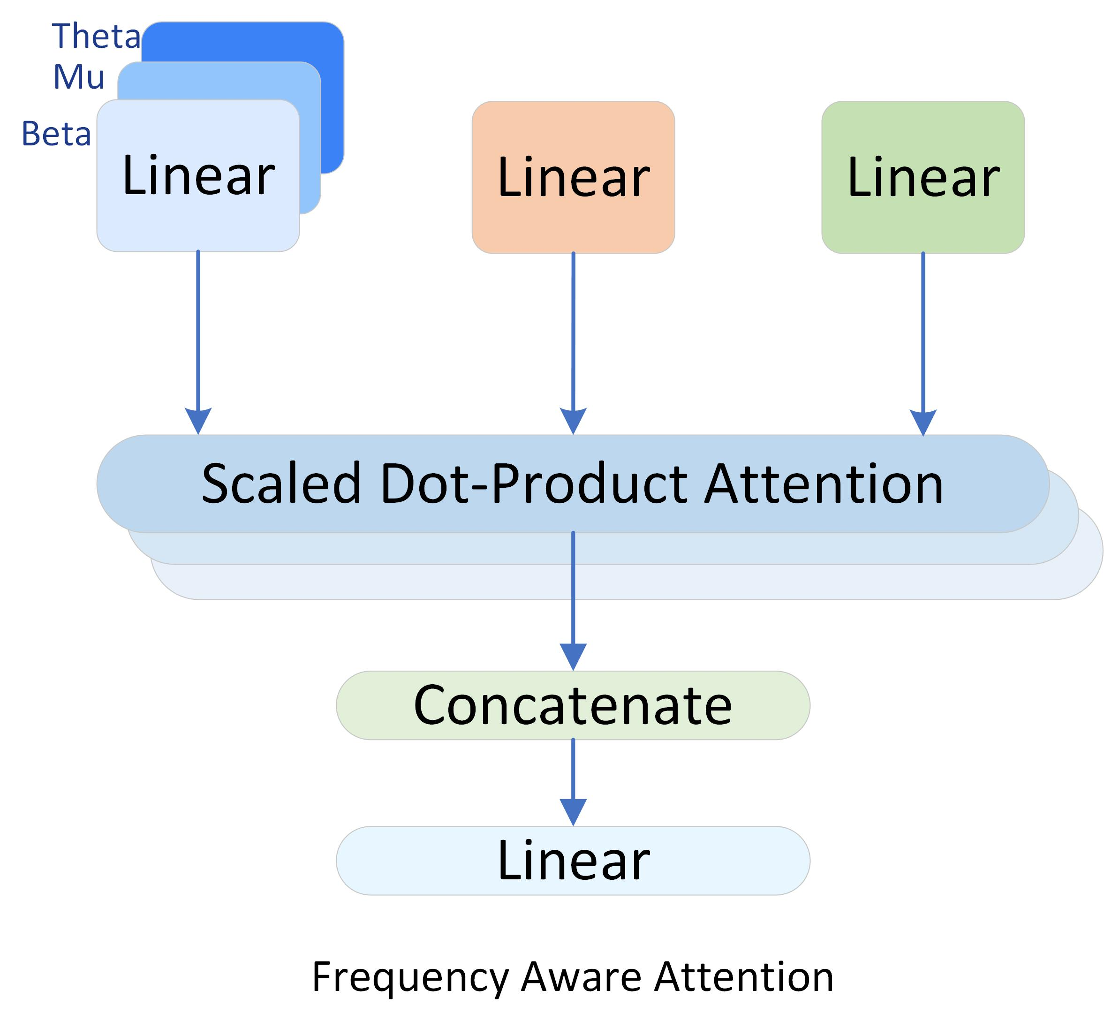
图5-2 频带感知注意力的结构
Figure 5-2 Structure of Frequency Aware Attention
第l个编码层中，通过线性映射得到查询表示，并按频率分组方式构造频率感知注意力：$l$
$Q_{l}=E_{l-1}W_{Q}$ (5-10)
查询头划分为多个频率组，键值头按对应分组广播，形成频率感知分组注意力结构。$W_{Q}$表示查询投影矩阵。与标准多头注意力不同，本文将查询头划分为多个频率组，第$l$层频率感知注意力输出为（引入旋转位置编码以增强位置信息）：$l$
$Z_{l}=Softmax \left(\frac{Q_{l}K_{l}^{⊤}}{\sqrt{d_{h}}}\right)V_{l}$ (5-11)
其中，$K_{l}$和$V_{l}$分别表示经过分组扩展后的键和值，$d_{h}$表示单头特征维度。本文在实际计算中还对查询和键引入旋转位置编码，以增强序列位置信息表示。得到注意力输出后，通过残差连接完成注意力分支更新：
$E_{l}^{'}=E_{l-1}+FA\text{-}Attn(E_{l-1})$ (5-12)
其中，$FA\text{-}Attn(⋅)$表示频率感知注意力映射。随后，再经过前馈网络与残差连接，得到第 $l$个编码层的输出$E_{l}$，将输出序列重排回卷积表示形式，并进行通道压缩，得到：
$E_{l}=E_{l}^{'}+FFN(E_{l}^{'})$ (5-13)
$X_{t}=Reduce \left(Rearrange(E_{L})\right)$ (5-14)
其中，$Reduce(⋅)$表示由$1×1$卷积、批归一化和激活函数组成的通道压缩映射，用于降低后续模块的输入维度。最终，FA-Transformer模块的输出形式为
$X_{t}∈R^{B×d_{group}×T^{'}}$ (5-15)
其中，$d_{group}$表示压缩后的特征维度。该输出保留了经过全局时序建模后的序列信息，并将在后续与前端卷积特征进行拼接后，一同送入DS-TCN模块。

深度可分离因果时序卷积网络
DS-TCN模块位于网络末端，负责对融合特征进行时序整合并完成分类。
DS-TCN输入为Dy-MSCNN与FA-Transformer输出沿通道维拼接后的融合特征，包括特征拼接、深度可分离因果卷积堆叠、末时刻选择及分组分类映射四个过程。
$X_{d}=Concat(X_{f},X_{t})$ (5-16)
拼接后特征维度为$d_model × (n_groups+1)$，包含卷积路径的局部特征与Transformer路径的全局特征。$Concat(⋅)d_{model}d_{group}d_{model}=n_{group}⋅d_{group}$
DS-TCN的作用是在融合表示上进一步完成时序整合，而非从零提取特征。$n_{group}T^{'}$
DS-TCN采用深度可分离因果卷积作为基本单元，分为深度卷积和逐点卷积两步：得到中间特征，$X_{dw}$
$X_{dw}=Chomp \left(DWConv(X)\right)$ (5-17)
其中DepthConv为各通道独立的因果膨胀卷积，Chomp裁剪多余填充以保持因果性。随后通过逐点卷积融合通道信息，得到该层的卷积输出
$X_{pw}=PWConv(X_{dw})$ (5-18)
$PWConv(⋅)$为核大小1的一维卷积，负责恢复通道间信息交互。
DS-TCN将两个深度可分离因果卷积串联，结合归一化、激活与Dropout构成轻量化残差时序块若记块输入为 $X_{l-1}$，则第 $l$个时序块的输出可表示为
$X_{l}=ELU \left(X_{l-1}+F_{l}(X_{l-1})\right)$ (5-19)
其中$F_{l}(⋅)$表示为两层'深度可分离因果卷积+BN+ELU+Dropout'的非线性映射，残差连接保留原始时序信息。若DS-TCN共含L个时序块，经堆叠后取末时刻特征送入分类。
在完成时序建模后，本文不再对全时间序列进行整体展平，而是直接选择最后一个时间位置的特征作为分类输入。其原因在于，经过因果卷积和逐层扩张后，末时刻特征已经融合了此前所有有效时间步的信息，因此可作为序列级判别表示。该过程可表示为
$X_{c}=X_{L}[:,:,-1:]$ (5-20)
其中，$X_{c}$ 表示截取末时刻后的分类特征，其张量形式为$B×d_{feature}×1$。
最后，将末时刻特征送入分组分类头，得到最终类别输出：
$Y=ClsHead(X_{c})$ (5-21)
其中，$ClsHead(⋅)$表示分组分类映射。该分类头首先通过分组的 $1×1$卷积将特征投影到类别空间，再将不同组的分类结果取平均，得到最终的类别 logits。若类别数为$N_{class}$，则最终输出满足
$Y∈R^{B×N_{class}}$ (5-22)

实验结果（Experimental Results）

解码性能分析
表5-2 BCIC IV-2a 数据集上与最新（SOTA）方法的性能对比
Table 5-2 The performance comparisons with the SOTA approaches on the BCIC IV-2b dataset
模型 | A01 | A02 | A03 | A04 | A05 | A06 | A07 | A08 | A09 | Average | Std | Kappa
FBCSP^{[13]} | 76.00 | 56.50 | 81.25 | 61.00 | 55.00 | 45.25 | 82.75 | 81.25 | 70.75 | 67.75 | 15.20 | 0.57
Deep ConvNet^{[12]} | 70.49 | 51.34 | 80.71 | 68.31 | 70.11 | 50.31 | 85.94 | 79.97 | 82.34 | 72.17 | 12.24 | 0.61
EEGNet^{[21]} | 79.86 | 58.68 | 89.93 | 64.93 | 63.19 | 58.68 | 64.24 | 73.61 | 77.08 | 70.22 | 11.82 | 0.63
DRDA^{[58]} | 83.19 | 55.14 | 87.43 | 75.28 | 62.29 | 57.15 | 86.18 | 83.61 | 82.00 | 74.74 | 12.95 | 0.66
ATCNet^{[25]} | 85.07 | 67.71 | 93.75 | 77.54 | 77.08 | 68.29 | 88.15 | 86.10 | 87.85 | 81.29 | 9.13 | 0.75
EEG Conformer^{[27]} | 88.19 | 61.46 | 93.40 | 78.13 | 52.08 | 65.28 | 92.36 | 88.19 | 88.89 | 78.66 | 15.3 | 0.72
MSTFNet^{[68]} | 90.63 | 69.89 | 97.22 | 79.56 | 79.86 | 68.40 | 90.97 | 86.11 | 89.93 | 83.62 | 9.90 | 0.79
FA-STTM^{[80]} | 85.76 | 70.14 | 94.09 | 86.80 | 82.29 | 69.09 | 85.76 | 86.45 | 85.76 | 82.90 | 8.15 | 0.77
CLTNet^{[81]} | - | - | - | - | - | - | - | - | - | 83.02 | - | 0.77
CIACNet^{[82]} | 90.63 | 75.69 | 96.53 | 80.56 | 82.64 | 70.49 | 92.01 | 88.89 | 88.89 | 85.15 | 8.41 | 0.80
AMANet^{[83]} | 87.85 | 79.17 | 91.32 | 82.64 | 74.65 | 76.39 | 89.58 | 93.40 | 81.60 | 84.06 | - | 0.78
DB-BISAN^{[84]} | - | - | - | - | - | - | - | - | - | 79.58 | - | -
TFANet^{[85]} | 88.19 | 75.35 | 95.49 | 84.72 | 77.78 | 71.53 | 95.14 | 89.24 | 86.81 | 84.92 | 8.45 | 0.7989
D-FACT | 88.19 | 77.08 | 96.88 | 87.85 | 77.08 | 75.35 | 96.88 | 88.19 | 90.28 | 86.42 | 8.28 | 0.82
表5-3 BCIC IV-2b 数据集上与最新（SOTA）方法的性能对比
Table 5-3 The performance comparisons with the SOTA approaches on the BCIC IV-2b
模型 | B01 | B02 | B03 | B04 | B05 | B06 | B07 | B08 | B09 | Average | Std | Kappa
FBCSP^{[13]} | 70.00 | 60.36 | 60.94 | 97.50 | 93.12 | 80.63 | 78.13 | 92.50 | 86.88 | 80.00 | 13.85 | 0.60
Deep ConvNet^{[12]} | 73.69 | 71.29 | 86.44 | 97.11 | 97.19 | 86.25 | 91.11 | 93.14 | 89.66 | 87.32 | 9.26 | 0.61
EEGNet^{[211]} | 75.94 | 57.64 | 58.43 | 98.13 | 81.25 | 88.75 | 84.06 | 93.44 | 89.69 | 80.48 | 14.46 | 0.61
DRDA^{[58]} | 81.37 | 62.86 | 63.63 | 95.94 | 93.56 | 88.19 | 85.00 | 95.25 | 90.00 | 83.98 | 12.77 | 0.68
EEG Conformer^{[27]} | 82.50 | 65.71 | 63.75 | 98.44 | 86.56 | 90.31 | 87.81 | 94.38 | 92.19 | 84.36 | 12.56 | 0.69
MSTFNet^{[68]} | 82.72 | 73.26 | 82.34 | 98.75 | 97.44 | 90.86 | 92.51 | 94.52 | 90.99 | 89.26 | 8.27 | 0.79
FA-STTM^{[80]} | 77.50 | 72.50 | 82.81 | 98.13 | 95.62 | 86.25 | 93.12 | 95.31 | 89.06 | 87.81 | 9.35 | 0.76
CLTNet^{[81]} | - | - | - | - | - | - | - | - | - | 87.11 | - | 0.74
CIACNet^{[82]} | 79.06 | 76.43 | 90.00 | 98.75 | 98.44 | 90.31 | 93.75 | 95.94 | 87.81 | 90.05 | 7.95 | 0.80
AMANet^{[83]} | 87.35 | 84.29 | 81.07 | 90.14 | 86.39 | 85.89 | 85.29 | 81.36 | 84.11 | 85.09 | - | 0.78
DB-BISAN^{[84]} | - | - | - | - | - | - | - | - | - | 87.01 | - | -
TFANet^{[85]} | 81.25 | 73.21 | 87.81 | 98.12 | 97.19 | 85.00 | 95.00 | 95.00 | 83.13 | 88.41 | 8.52 | 0.7682
D-FACT | 84.37 | 74.85 | 86.56 | 99.38 | 99.62 | 89.34 | 94.33 | 96.56 | 88.71 | 90.41 | 7.57 | 0.80
本节对比了本文提出的 D-FACT 模型与其他最新的SOTA方法在BCIC IV-2a和BCIC IV-2b数据集上的解码性能。表5-2和5-3分别列出了两组数据集的分类结果，包括传统的FBCSP方法、以及ATCNet、DRDA、MSTFNet、MSVTNet、FA-STTM和CLTNet等。
在BCIC IV-2a数据集上，D-FACT在准确率（Accuracy）上表现突出，达到了88.19%，相比传统方法FBCSP提高了12.94%，并在Kappa系数和F1分数上也明显优于其他方法，显示了其在复杂脑电信号解码任务中的优势。相比于ATCNet和DRDA等方法，D-FACT在Kappa系数和F1分数上的提升显著，表明其在处理类别不平衡问题和提高整体稳定性方面有着更好的表现。
表5-4 OpenBMI 数据集上与（SOTA）方法的性能对比
Table 5-4 The performance comparisons with the SOTA approaches on the OpenBMI
模型 | 平均准确率 | Kappa | Std
EEGNet^{[22]} | 68.17 | 0.31 | 13.06
EEG-Conformer^{[28]} | 66.45 | 0.35 | 14.32
FBCNet^{[93]} | 68.45 | - | 13.94
LightConvNet^{[64]} | 70.43 | - | 13.64
MSST-EEGNet^{[94]} | 68.60 | - | 9.9
SMANet[^{95]} | 72.70 | - | 15.07
MGCANet^{[96]} | 73.68 | 0.45 | 12.82
STDG-MINet^{[97]} | 70.42 | - | 11.71
D-FACT | 74.56 | 0.49 | 12.43
在BCI IV-2b数据集上，D-FACT取得了90.41%的平均准确率，领先于所有其他对比方法。与MSFTNet和MSTFNet等方法相比，D-FACT在平均准确率上提高了1.5%以上，在Kappa系数和F1分数上也展现出显著优势，体现了良好的分类准确性和模型鲁棒性^{[86]}。
D-FACT相比其他SOTA方法的优势主要来自Dy-MSCNN和FA-Transformer两个创新模块。传统方法如FBCSP和ATCNet采用固定卷积核与注意力机制，无法动态适应不同受试者和试次的差异；而D-FACT通过动态时间卷积自适应地调整卷积核权重，能够更有效地捕捉EEG信号中的瞬态变化模式[87]。此外，频带感知注意力机制针对不同频段进行加权处理，增强了对低频和高频信号的建模能力，从而显著提升了整体分类性能。
为进一步验证模型有效性，本文在OpenBMI数据集上开展了受试者内二分类实验，采用session1训练、session2测试的统一设定。结果表明，D-FACT取得了74.56%的准确率和0.49的Kappa系数，相比EEGNet、EEG-Conformer、SMANet、MGCANet和STDG-MINet分别提高6.39、8.11、1.86、0.88和4.14个百分点，标准差为12.43，验证了模型在跨数据集场景下的泛化能力。
表5-5显示，Model3在三个数据集上相较主流方法表现出稳定优势。在BCI IV-2a上，Model3相比EEGNet（p=0.000842）、EEGConformer（p=0.000102）和CLTNet（p=0.001112）均达到统计显著，较ATCNet差异不显著（p=0.119640）。在BCI IV-2b上，Model3相比四种基线方法全部显著（p=0.028706、0.039501、0.002254、0.015910）。在OpenBMI上，Model3显著优于EEGNet（p=0.046371）和EEGConformer（p=0.000671），但与FBCNet（p=0.861689）和LightConvNet（p=0.789337）无显著差异。总体来看，Model3在2a和2b数据集上优势更为明显，在OpenBMI上跟强滤波器组方法表现接近，但仍显著领先EEGNet和EEGConformer。
表5-5 不同数据集上本章模型与基线模型的配对 t 检验结果
Table 5-5 Paired t-test results between the proposed model and baseline models on different datasets
数据集 | 模型 | p-value
BCIC IV-2a | EEGNet | 0.0008***
 | ATCNet | 0.1196
 | EEGConformer | 0.0001***
 | CLTNet | 0.0011**
BCIC IV-2b | EEGNet | 0.0287*
 | ATCNet | 0.0395*
 | EEGConformer | 0.0023**
 | CLTNet | 0.0159*
OpenBMI | EEGNet | 0.0464*
 | EEGConformer | 0.0007***
 | FBCNet | 0.8617
 | LightConvNet | 0.7893

消融实验
表5-6 在BCIC IV-2a与BCIC IV-2b数据集上，去掉不同模块后的准确率比对
Table 5-6 Comparison of accuracy after removing different modules on the BCIC IV-2a and BCIC IV-2b datasets.
数据集 | 模型 | 平均准确率
BCIC IV-2a | w/o Dy-MSCNN | 84.37
 | w/o FA-Transformer | 83.95
 | w/o DS-TCN | 78.86
 | Our Method | 86.42
BCIC IV-2b | w/o Dy-MSCNN | 89.33
 | w/o FA-Transformer | 88.10
 | w/o DS-TCN | 81.56
 | Our Method | 90.41
HGD | w/o Dy-MSCNN | 95.96%
 | w/o FA-Transformer | 93.61%
 | w/o DS-TCN | 95.91%
 | Our Method | 96.21%
在表5-6中，实验结果表明，DS-TCN模块是支撑整个模型性能的核心支柱。移除该模块后，模型在2a数据集上的准确率大幅下降7.56%，在2b数据集上更是下降8.85%，这一显著降幅充分证实，时序动态建模对于精准捕获ERD/ERS演化过程具有不可替代的关键作用。FA-Transformer与Dy-MSCNN模块则分别在频域特征自适应选择与多尺度时空特征精细提取方面为模型提供重要补充。二者在四分类任务中带来的性能增益分别达到2.47%与2.05%，明显高于其在二分类任务中的增益（1.31%与0.08%）。
在HGD数据集上，完整模型取得了96.21%的准确率。消融结果与2a数据集差异显著：FA-Transformer为性能核心，移除后降至93.61%（-2.60%），表明HGD高度依赖mu/beta节律编码；Dy-MSCNN与DS-TCN贡献较小，移除后分别为95.96%（-0.25%）和95.91%（-0.30%）。个体层面，Sub11与Sub14对动态卷积依赖较强（-3.12%、-6.88%），多数受试者几乎不变，说明HGD样本间个体差异较小，动态自适应未充分发挥。DS-TCN末时刻读出在HGD上未带来显著增益，暗示该任务的时序判别更线性，无需深层因果累积。
这一差异直观反映出两类模块的优势更体现在利用丰富的空间-频域联合信息，有效区分特征差异更细微、类别边界更模糊的细粒度任务，从而提升复杂认知任务下的识别精度。

实验讨论与分析（Discussion）

超参数分析
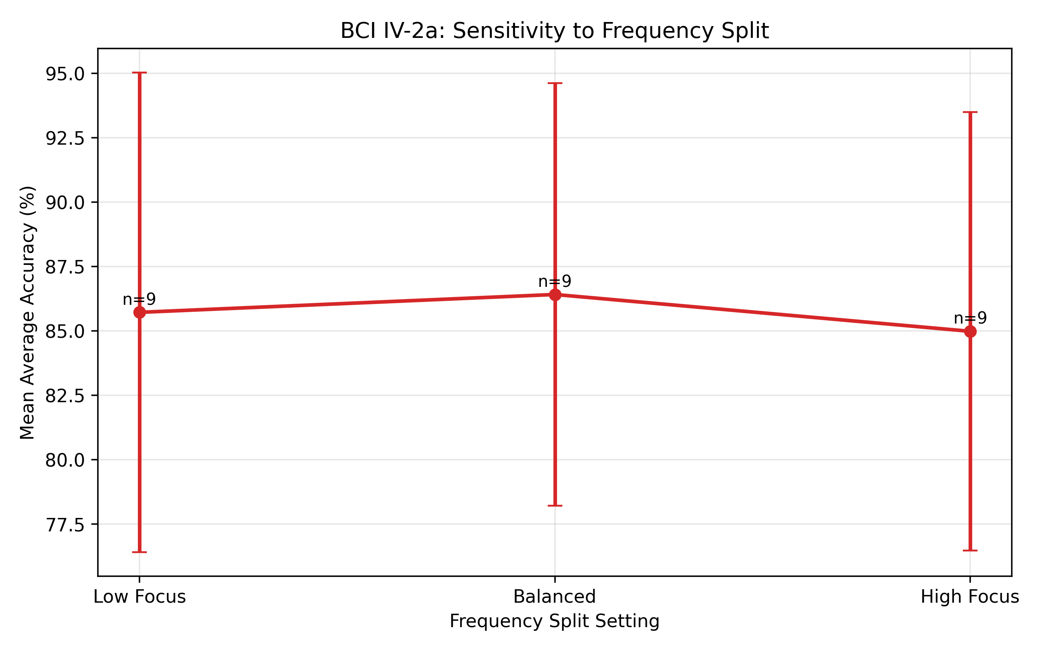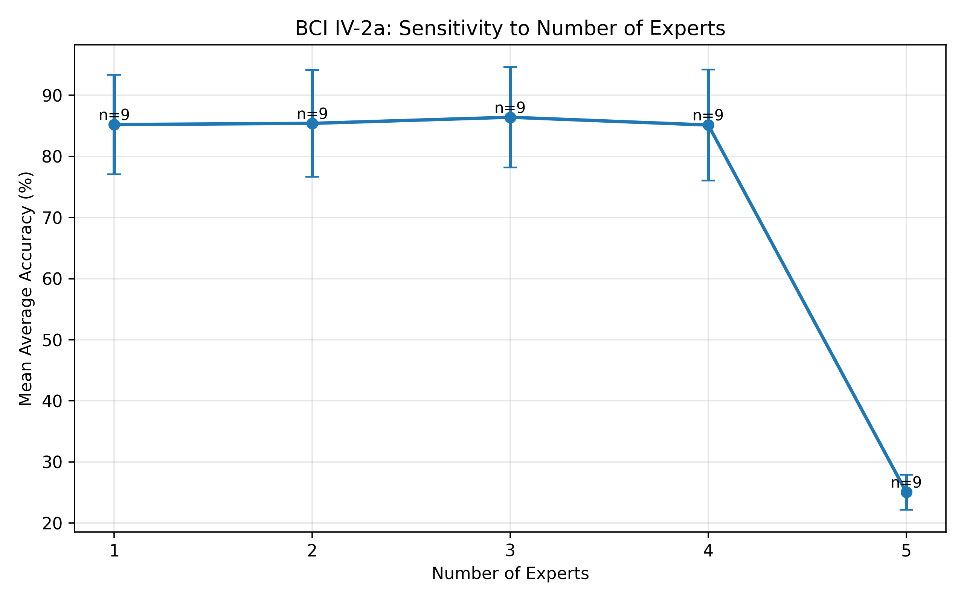
图5-8 频带划分敏感性结果与专家核数量敏感性结果（BCI IV-2a，n=9）
Figure 5-8 Sensitivity results of frequency-band split and Sensitivity results of number of expert kernels (BCI IV-2a, n=9)
在 BCI Competition IV-2a 超参数敏感性实验中，基于完整统计结果对比了频带划分与专家核数量。频带划分按 β、θ 子带占比设置三组：低频偏置 (0.6,0.2)、均衡划分 (0.33,0.33)、高频偏置 (0.2,0.6)，余量为 μ 子带。
图 5-8 显示，均衡划分准确率最高（86.42%），低频偏置 85.73%，高频偏置 84.99%。图 5-8 中，专家核数量 1~5 对应准确率 85.22%、85.42%、86.37%、85.15%、25.04%，呈先升后降趋势。专家数增至 3 时特征表达增强，超过 3 后因路由与优化困难性能明显下降。综合实验，2a 数据集最优配置为均衡频带划分 + 三专家核，在准确率与跨被试稳定性上实现良好平衡^{[91]}。

专家路由机制实验结果分析
为探究动态多尺度卷积模块中注意力路由机制的工作特性，本研究对9个受试者的路由权重分布进行了系统性分析。实验结果表明（图5-6），动态多尺度卷积模块能够自适应地为所有受试者生成多专家集成表示^{[90]}。
在9个受试者中，三个专家的平均路由权重均接近理论均匀值0.333。具体而言，Expert1的权重范围为0.3212-0.3357，Expert2为0.3297-0.3507，Expert3为0.3226-0.3480。不均衡度（Imbalance）指标显示，所有受试者的专家权重分配均较为均衡，范围为0.0012-0.0601。其中，Subject 8的不均衡度最低（0.0012），其三个专家的权重分别为0.3333、0.3339和0.3329，几乎完全均匀；Subject 5的不均衡度最高（0.0601），其Expert1权重为0.3050，Expert2和Expert3分别为0.3469和0.3480，表现出轻微的专家偏好。此外，本文定义的路由稀疏性统计量整体接近0，说明路由器在大多数受试者上未表现出明显的稀疏选择倾向，所有受试者的稀疏度均接近0（0.0000-0.0040），这说明在当前训练结果下，路由器对不同专家的分配较为均衡，未出现显著的单专家偏置。
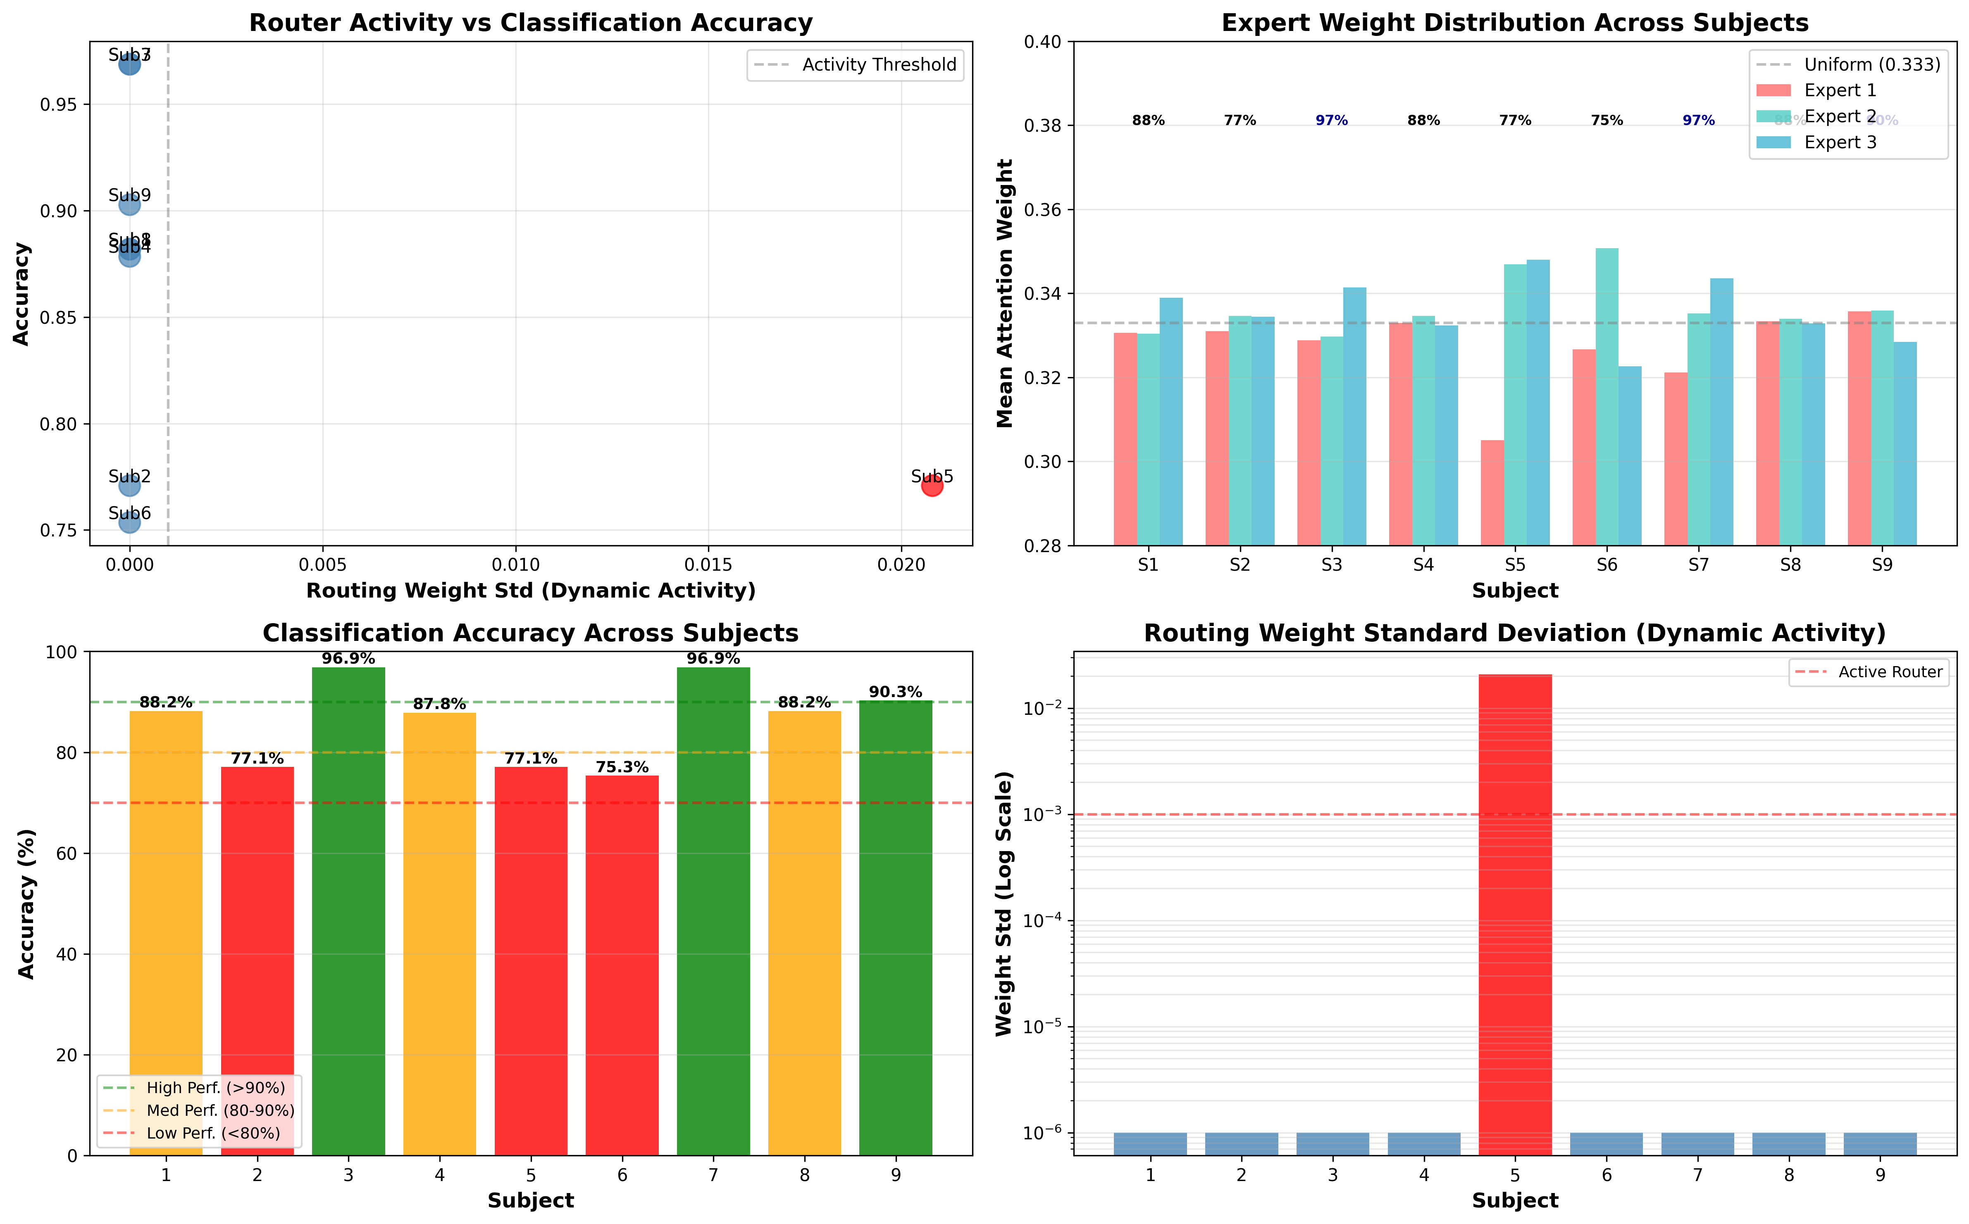
图5-6 专家路由机制分析图（左上）路由器活动与分类准确率关系；（右上）各受试者专家权重分布对比；（坐下）分类准确率对比；（右下）路由权重标准差对比（对数坐标）
Figure 5-6 Expert Routing Mechanism Analysis (top-left) Router activity vs classification accuracy; (top-right) Expert weight distribution across subjects; (bottom-left) Classification accuracy comparison; (bottom-right) Routing weight standard deviation (log scale)
路由权重标准差（Weight Std）分析揭示了一个关键发现：在9个受试者中，仅 Subject 5的路由器表现出动态选择行为，其权重标准差为0.0208，变化范围为 0.0684；其余8个受试者（Sub1-4、6-9）的权重标准差均为0.0000，表明路由器对所有输入样本均输出恒定的均匀权重分布。然而，路由器的动态活动与分类准确率无显著正相关。Subject5作为唯一路由器工作的受试者，其准确率仅为77.08%，远低于Subject3和Subject7的96.88%。高准确率组（>90%）的Subject 3、7、9均呈现完全均匀的路由权重分布（Weight Std=0.0000），其不均衡度分别为 0.0172、0.0276和0.0105。皮尔逊相关系数分析显示，路由权重标准差与准确率之间无显著线性相关（r≈-0.15，p>0.05）。
上述发现揭示了一个结论：动态多尺度卷积模块的性能提升主要来源于多专家表示的集成效应，而非动态选择机制本身。即使路由器不工作（权重均匀分布），动态多尺度卷积模块仍可通过三个专家的加权平均学习到更丰富的特征表示，这类似于深度集成（Deep Ensemble）的思想，多个专家等于多个子网络，其集成表示比单一卷积核更具表达力。路由器可能在训练早期发挥作用，引导不同专家学习差异化特征，而在训练后期倾向于均匀分配权重以最大化集成效应。以Subject 5作为特例，其路由器虽表现出轻微的动态变化（Expert1权重略低至0.3050），但这种动态选择也对比其他模型性能较好，仅次于MSCFormer。

动态卷积核权重实验分析
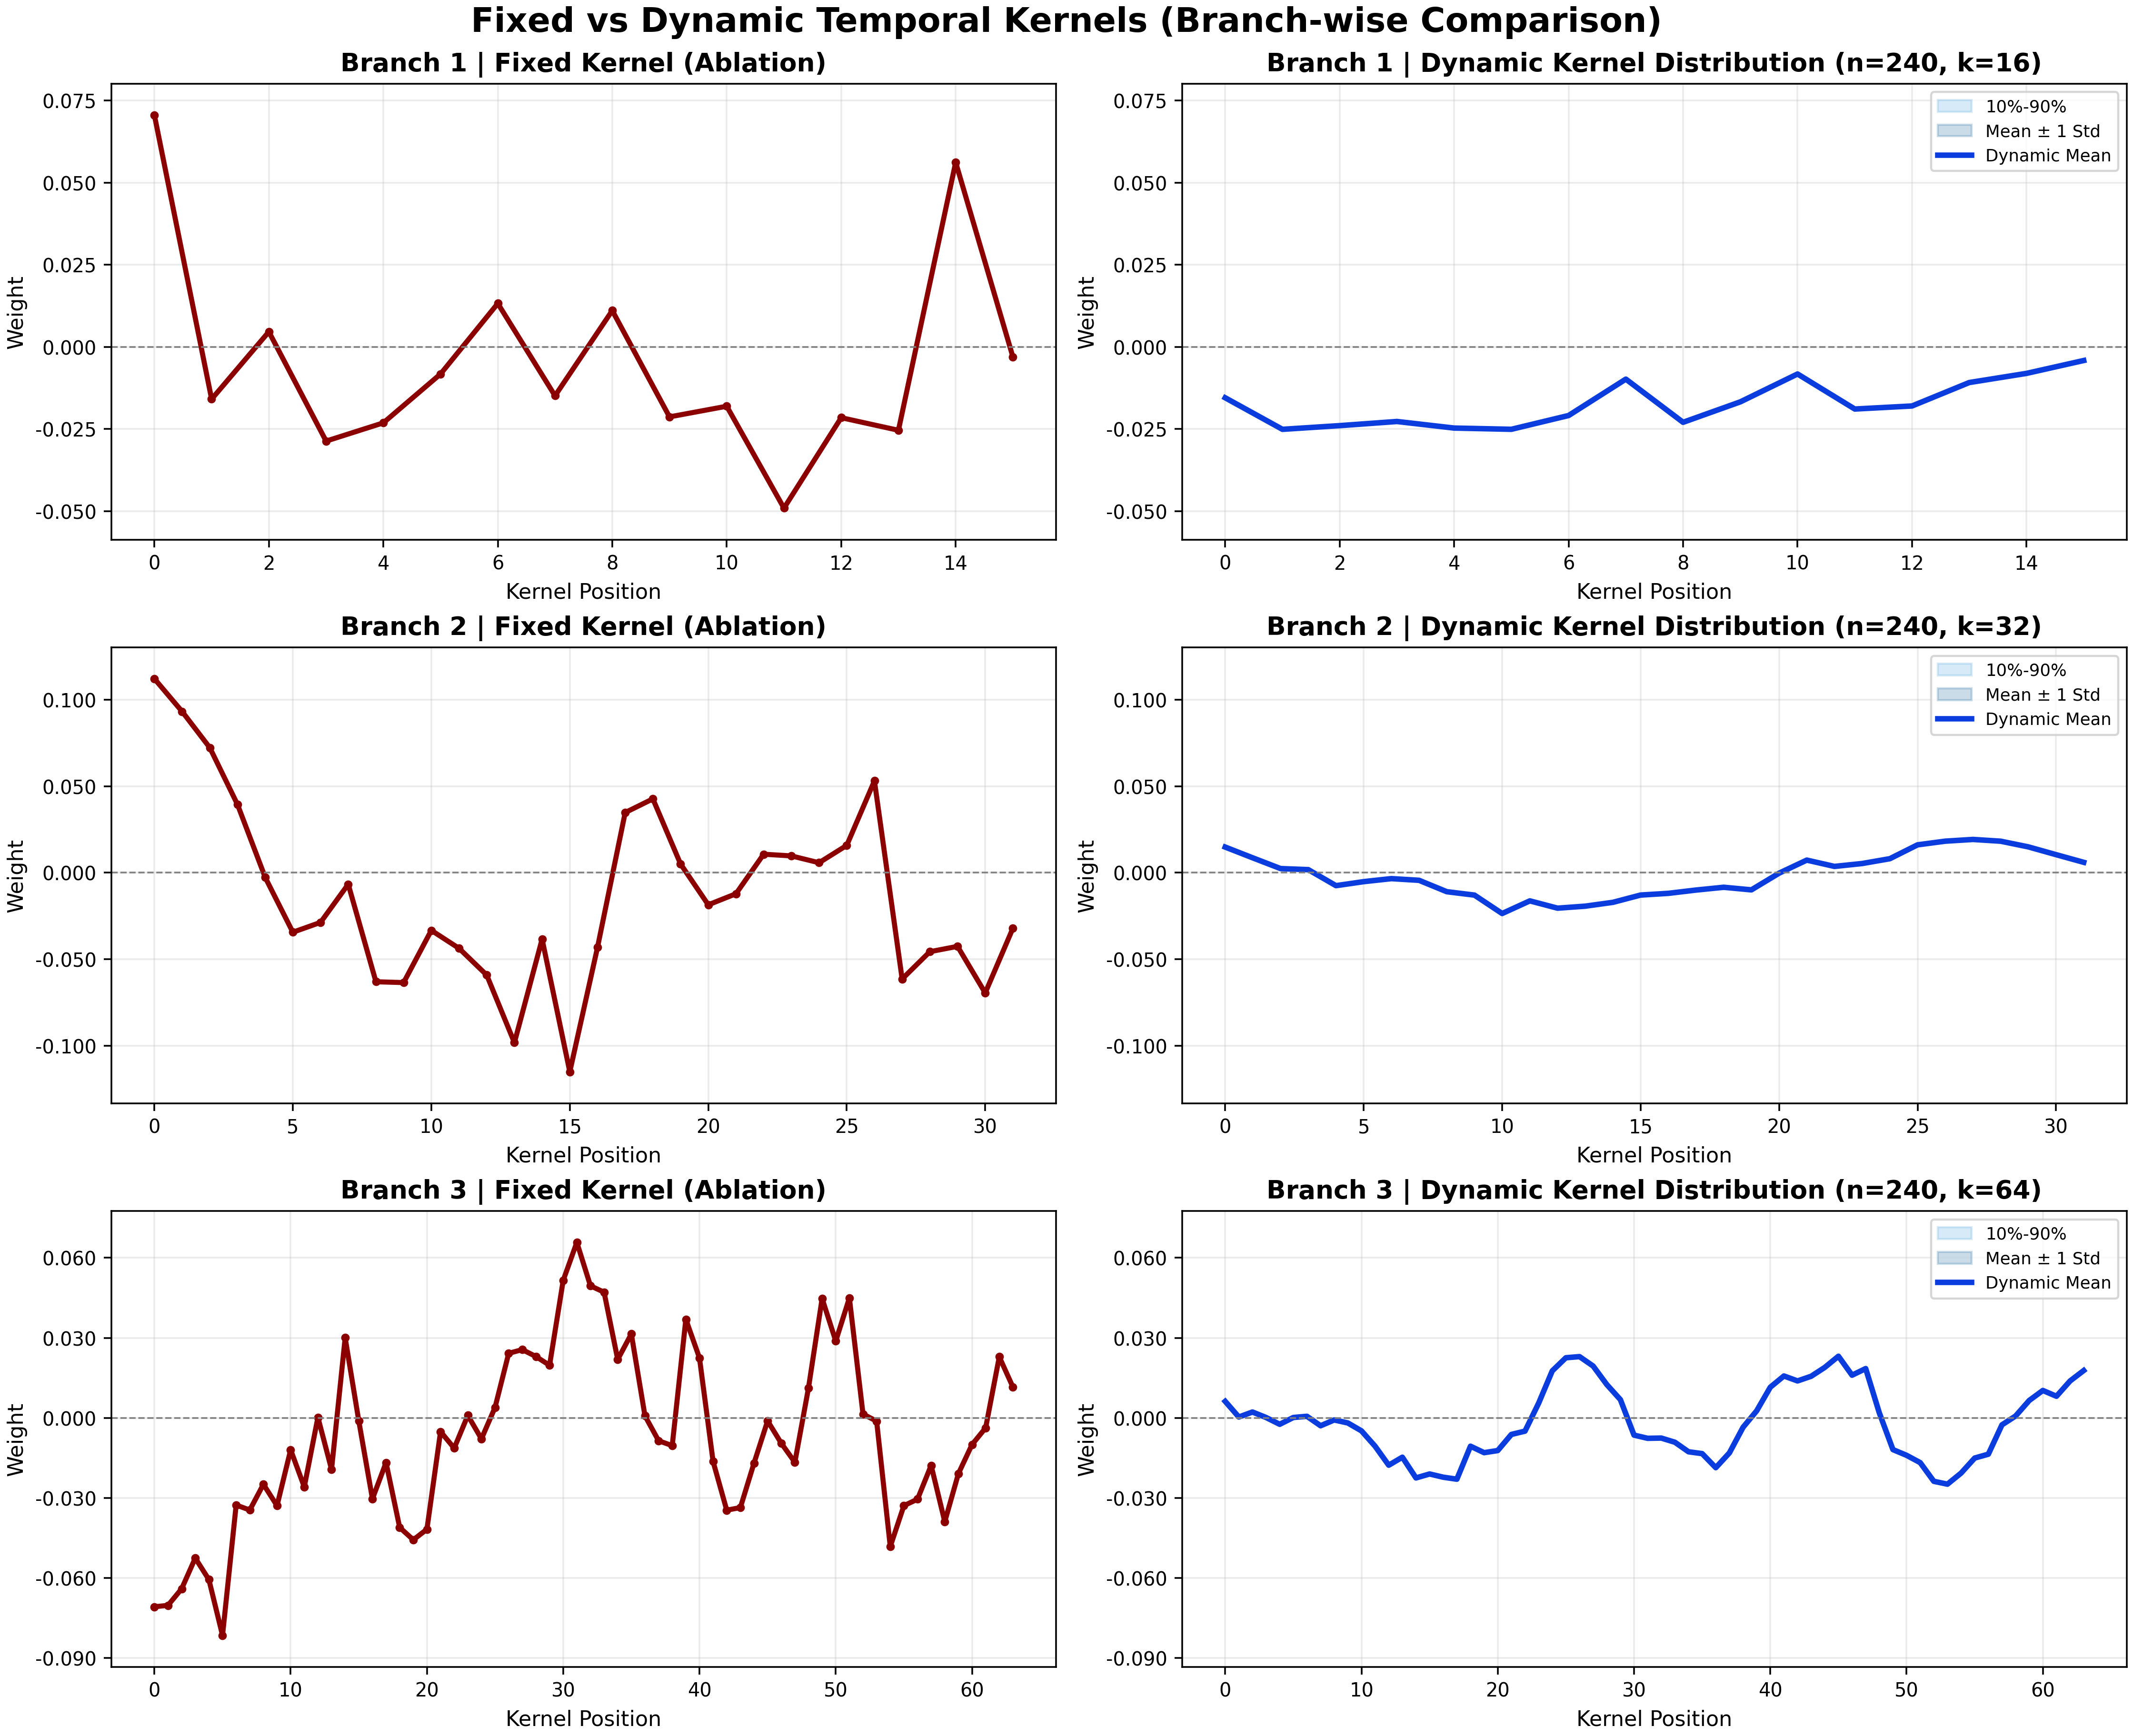
图5-7 固定卷积与动态卷积核分支级对比。左列为消融模型固定核，右列为完整模型动态核分布（均值与离散区间）。动态核与固定核存在可辨差异
Figure 5-7 Branch-wise comparison of fixed and dynamic temporal kernels. Left: fixed kernels from the ablation model. Right: dynamic kernel distributions in the full model (mean and dispersion band)
在BCI Competition IV-2a任务上，围绕动态卷积多专家集成机制进行了消融与可解释性联合验证。完整模型平均准确率为86.42%，于去动态卷积模型的实验结果为84.37%，相对提升2.05个百分点；同时也高于去频域注意力模型83.96%，说明动态卷积与时频建模存在协同增益。进一步看，9名受试者三专家平均权重总体接近均匀（约0.33），不均衡度范围 0.0012–0.0601，稀疏度0.0000–0.0040，表明系统更倾向于稳定集成而非离散专家切换。尽管如此，性能仍实质提升，提示“路由近均匀”并不代表机制失效，而是模型在当前数据分布下学习到更稳健的软集成策略。动态核可视化的量化结果(图5-7)进一步支持该结论。

深度可分离因果时序卷积分析
本小节在时序建模中采用轻量化因果TCN，以深度可分离因果卷积替代标准因果卷积，实现“逐通道时序建模—跨通道融合”的解耦：Depthwise Causal Conv负责历史依赖提取，Pointwise Conv完成信息融合，并保留分组约束以维持频带归纳偏置。结合因果填充与末时刻判别，模型在推理时仅使用当前及历史信息，避免未来信息泄漏。图5-9显示，左上子图为脉冲响应矩阵，响应主要分布在主对角线及其右侧，表明输出仅受当前及历史输入影响；右上子图为平均脉冲响应曲线，随时间步整体增强，说明模型对历史信息具有累积建模能力；左下子图为真实数据的类别时序响应，四类运动想象在后段时间窗形成幅值差异，体现判别性时序表征；右下子图为预响应比例（因果性检查），预响应接近0（图中约0.0000%），验证推理过程中无未来信息泄漏。
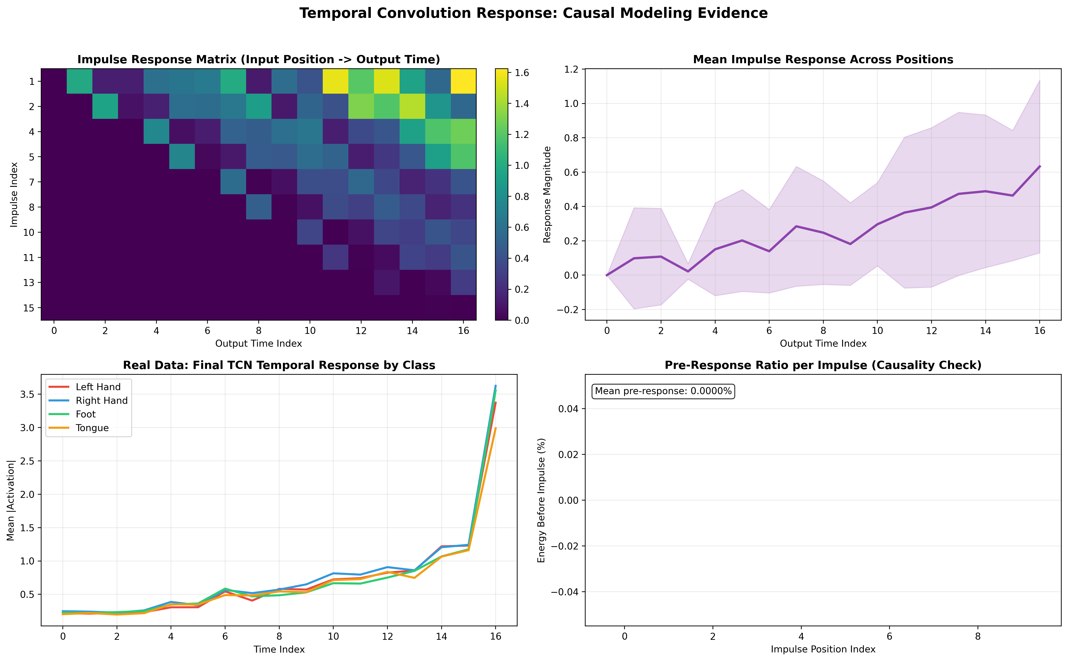
图5-9 轻量化因果TCN的时序建模证明图
Figure 5-9 Temporal Modeling Evidence of Lightweight Causal TCN
不同运动想象类别在关键时间窗形成稳定且可分离的响应轨迹，峰值位置与幅值差异在多个时间步保持一致，说明网络捕捉到的是可泛化的时序判别结构而非随机噪声；因果响应曲线随时间递进增强，前段未出现“超前激活”，与因果建模假设一致。通道响应分布则表明判别信息并非集中于少数通道，而是由多个通道协同贡献，体现了深度可分离卷积在通道内与通道间建模中的功能分工。证明了因果性。
表5-7 轻量化因果TCN相关配置的性能与参数对比
Table 5-7 Performance and parameter comparison of lightweight causal TCN-related configurations
模型 | 平均准确率 | Kappa | F1 | TCN参数量
TCN | 86.31% | 0.8110 | 0.8619 | 17152
DS-TCN | 86.42% | 0.8189 | 0.8630 | 5888
w/o DS-TCN | 78.86% | 0.7181 | 0.7862 | 0
如表5-7所示，定量结果进一步验证该结论：完整模型在BCI IV-2a上平均准确率为86.42%，Kappa为0.8189，F1为0.8630；去除TCN后分别降至78.86%、71.81%和78.62%，准确率绝对下降7.56个百分点，表明TCN对判别表示学习具有实质性贡献。与原始TCN（86.31%）相比，改进方案在精度小幅提升0.11个百分点的同时显著降参：轻量因果TCN子模块参数约5888，而同配置标准分组TCN约17152，减少约65.7%；整体模型参数约95217，相比标准分组TCN替换方案约106481减少约10.6%。因此，该改进的价值不在指标大幅跃升，而在于通过“因果约束、结构轻量化与性能稳定性”协同，实现更优的精度—复杂度折中，并提升方法的机制可解释性与部署可行性。

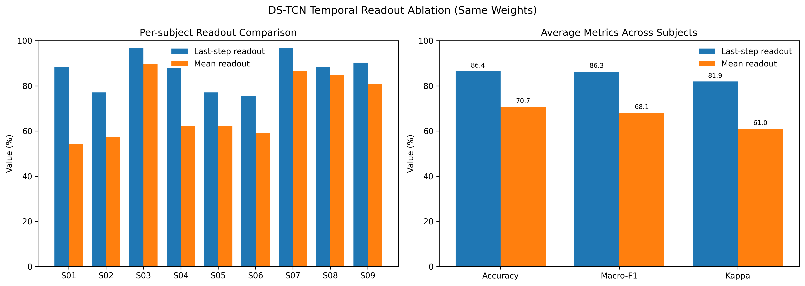
图5-10 DS-TCN末时刻决策与均值聚合对比
Figure 5-10 Temporal Modeling Evidence of Lightweight Causal TCN
如图5-10所示，末时刻读出在所有被试上均优于全时间平均池化，说明判别信息经因果累积集中于末时刻表示，证实DS-TCN具备时序证据整合能力。

本章小结（Chapter Summary）
本章围绕模型可解释性与有效性完成了验证。消融实验表明DS-TCN是性能核心，去除后准确率下降7.56%；动态卷积和频带注意力分别贡献约2%增益。超参数分析表明均衡频带划分与3专家配置为最优。DS-TCN在保持精度的同时减少约65%参数量。
消融实验方面，系统验证了各模块的贡献。去除 TCN后准确率从 86.42% 降至78.86%，下降7.56个百分点，证明 TCN 在时序建模中的关键作用。去除动态卷积后准确率下降约2%，验证了样本自适应特征提取的价值。路由权重分析显示，不同受试者呈现差异化的专家分配模式，说明路由网络学到了受试者特异性策略。在模型效率方面，DS-TCN在保持精度（86.42% vs 86.15%）的同时减少约 65% 参数量，验证了轻量化设计的有效性。
整体而言，多维度实验验证了模型的有效性和可解释性，为后续研究提供了可复现的技术参考。

附录
- Appendix

数据预处理
在将脑电数据输入模型之前，本文先对原始信号进行了预处理。首先，依据实验范式从连续脑电信号中截取与运动想象任务对应的有效时间段，并将其整理为可用于分类的样本。这样可以尽量保留任务相关的脑电活动，减少无关时段对识别结果的干扰。随后，为了减小不同通道、不同试次以及不同受试者之间的幅值差异，本文对每个样本采用Z-score^{[79]}归一化。具体来说，就是先减去当前样本的均值，再除以标准差，使处理后的数据具有零均值和单位方差。经过这一处理后，各样本的数值分布更加一致，有利于提高模型训练的稳定性。最后，再按照网络输入格式对数据维度进行调整，为后续特征提取与分类做好准备。本章在实验中按照文献^{[57]}提出的方法，对三个数据集进行了数据增强。该方法根据数据类别沿时间维度对原始数据进行分段，并将这些片段随机拼接在一起。

实验细节
表5-1 D-FACT 的推理时间、参数量、浮点运算量与内存开销统计
Table 5-1 The D-FACT model's inference time, number of parameters, floating-point operations, and memory cost
模型 | 推理时间（毫秒） | 参数数量 | GFLOPs | 内存
TMF-Net | 0.0011 | 9.0272*10⁴ | 0.0168 | 2.07 MB
在本章实验中，模型采用PyTorch框架实现，并在GPU 环境下完成训练。根据配置文件设置，实验随机种子设为42，batch size设为20，初始学习率设为 0.001，最大训练轮数为1200；针对样本扩增，时间分段数设为 8，衰减因子设为0.95。对于 BCI Competition IV 2a数据集，输入包含22个EEG通道，分类类别数为 4。在前端卷积模块中，使用三组并行的动态时间卷积分支，其时间卷积核长度分别为16、32和64；每个分支的基础时间滤波器数F1设为8，动态卷积专家数设为3，空间深度卷积扩展系数D设为2。卷积特征经两级池化压缩后进入Transformer编码模块，其中每组特征维度d_group设为16，因此整体特征维度d_model为 48；Transformer深度设为5，查询头数设为8，注意力模块采用频带感知分组查询机制，频带划分比例设为(0.3, 0.3)，对应固定的三组键值头；Transformer中dropout设为0.4，最大drop path率设为0.25。分类头部分采用轻量化TCN结构，其深度设为 2，卷积核长度设为4，TCN dropout设为0.3。卷积前端dropout设为0.3。采用的实验指标如下：
准确率（Accuracy）用于衡量模型整体分类的正确程度，表示被正确判别的样本数占总样本数的比例，其计算公式为：
$\begin{matrix} & Acc=\frac{TP+TN}{TP+TN+FP+FN} & & \end{matrix}$ (5-43)
其中，$TP$表示真阳性，$TN$表示真阴性，$FP$表示假阳性，$FN$表示假阴性。该指标能够直观反映模型的总体分类水平。
Kappa系数用于描述模型预测结果与真实标签之间的一致性，其计算公式为：
$\begin{matrix} & Kappa=\frac{P_{o}-P_{e}}{1-P_{e}} & & \end{matrix}$ (5-44)
其中，$P_{o}$为观测一致性，$P_{e}$为期望一致性。相比单纯的准确率，Kappa系数考虑了随机一致性的影响，因此在类别分布不均衡的情况下更能反映模型的真实分类能力。

混淆矩阵实验分析

图5-3 BCIC IV-2a 数据集上的混淆矩阵
Figure 5-3 Confusion matrix on the BCIC IV-2a dataset
如图5-3所示，完整模型在BCI IV-2a数据集被试3上平均分类准确率达86.42%，其中右手任务100%正确分类，左手、舌部、足部分别为97.2%、95.8%和94.4%。
混淆分析显示，主要误判集中在左手与右手（1.4%-4.2%）及舌部与足部（1.4%-5.6%），与运动想象半球偏侧化及中线区域共同激活的神经生理机制吻合。消融实验中，移除DS-TCN后左手正确率降至19.4%、舌部降至0%，验证了时序建模的核心作用；移除Dy-MSCNN与FA-Transformer后性能下降约2%-4%，体现其辅助增强功能。

实验结果可视化
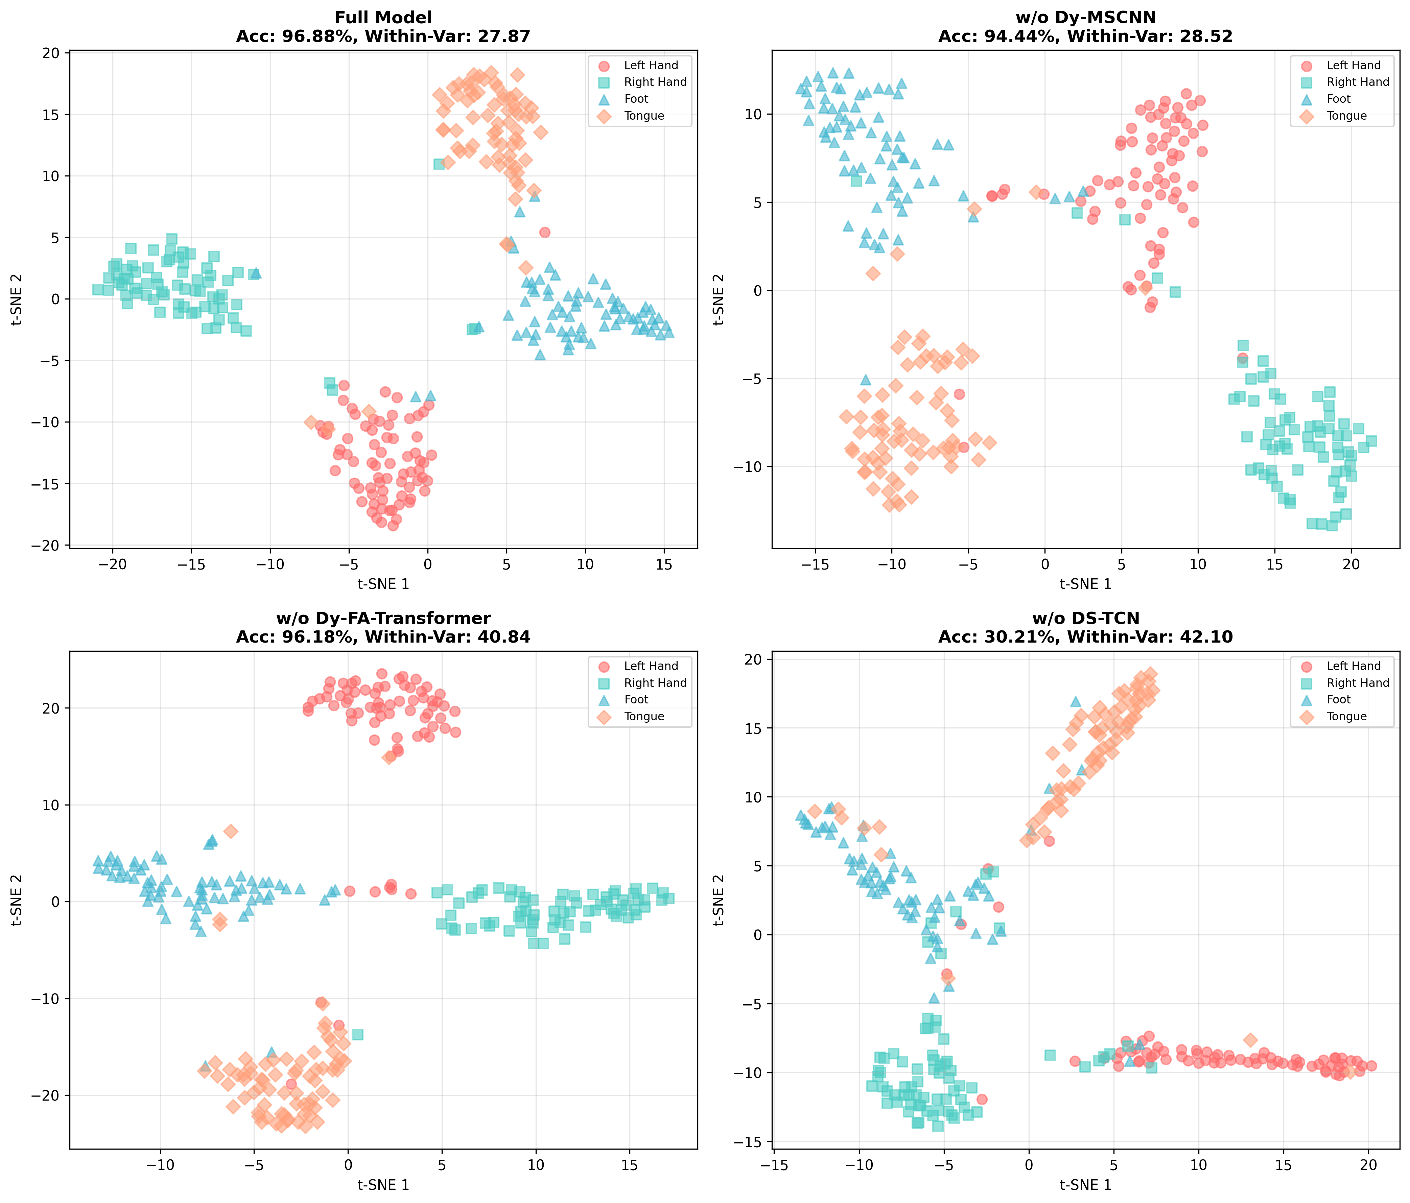
图5-5 BCI IV-2a(Subject 3)的 t-SNE 特征可视化对比
Figure 5-5 t-SNE Feature Visualization Comparison on BCI IV-2a (Subject 3)
如图5-4，完整模型已经较好地抓住了运动想象分类最关键的空间线索：左右手任务呈现稳定的左右半球差异，右手想象更偏向左侧中央区贡献，左手想象也表现出明确的跨半球对比，这说明模型确实在利用感觉运动网络的不对称性来做判断。相较手部，足部与舌部的CAM形态更分散，呈边缘与前后向梯度，中线（Cz/旁中央小叶）优势不够尖锐，但其整体形态与手部不同，提示模型仍能学习到非手部类别的区别信息。2b左右手二分类中，CAM出现更清晰的左右分界与中心协同，说明当任务简化时模型会更专注于侧化这一核心证据，从而提高可解释性与判别确定性。
为探究深度神经网络对运动想象脑电特征的表征学习机制，本小节采用t-SNE 流形学习方法对模型高层特征进行降维可视化，并引入类内方差、类间马氏距离及重叠比例等量化指标。如图5-5所示，结果表明，完整模型在二维嵌入空间中形成了四个相对独立的类别簇群，类内方差为27.87%，重叠比例仅5.21%，特征空间的可分性与分类准确率（96.88%）呈现高度一致性。消融实验揭示了各功能模块的差异化贡献：动态多尺度卷积模块的缺失使类内方差增加2.3%，准确率下降2.44个百分点；频带注意力机制的移除导致类内方差激增46.6%，表明mu/beta节律的特异性编码对特征紧凑性至关重要；深度可分离时序卷积的消融引发特征空间严重坍塌，类间距离下降25%，准确率骤降至30.21%，凸显了时

图5-4 BCIC-IV-2a 与 BCIC-IV-2b 中原始信号与模型训练后信号的 EEG 脑地形图对比
Figure 5-4 Comparison of EEG Brain Topography Between Original Signals and Signals After Model Training in BCIC-IV-2a and BCIC-IV-2b
序上下文整合在运动想象判别中的核心地位。t-SNE特征空间的拓扑结构与量化指标共同映射了运动想象的皮层功能组织，为深度学习模型的可解释性提供了神经生理学层面的验证依据。

总结与展望
- Conclusion and Prospects

研究总结（Conclusions）
本文围绕运动想象脑电信号解码任务展开研究，针对脑电信号非平稳性强、个体差异明显、时空特征关系复杂以及传统方法特征表达能力受限等问题，结合深度学习方法，对解码模型的结构设计与性能提升进行了较为系统的探索。全文以提高运动想象脑电信号的判别能力和模型的稳定性为主线，围绕多尺度时空特征提取、时频联合建模以及动态自适应特征表达等关键问题，逐步开展了相关研究，形成了较为清晰的技术路线。
第三章主要针对运动想象脑电信号中时空特征耦合明显、单一尺度特征难以充分表征任务信息的问题，提出了多尺度时空融合编码神经网络MSTFE-Net。该模型通过时间卷积与空间卷积相结合的方式，对脑电信号中的时间特征与空间特征进行联合提取，并在特征提取过程中引入逐点卷积，以增强模型的非线性表达能力。为减轻单一池化操作可能带来的信息损失，模型采用双池化特征聚合策略，对不同尺度的特征进行压缩和整合。同时，结合自注意力机制与多尺度特征融合模块，进一步增强了模型对深层判别信息和长程依赖关系的建模能力。在此基础上，模型还从局部特征与全局特征协同表征的角度进行了补充设计，以提升特征表达的完整性。实验结果表明，该模型在公开数据集上取得了较好的分类效果，说明多尺度时空融合策略能够在一定程度上提升运动想象脑电解码性能。
第四章进一步针对脑电信号中时域依赖关系与频域特征难以协同建模的问题，提出了TMF-Net。该模型在前期多尺度特征提取的基础上，引入时间距离感知自注意力机制，将时间步之间的相对距离关系显式融入注意力计算过程，从而在建模长程依赖的同时保留对局部时序结构的关注。与此同时，模型结合谱注意力机制，对不同频率成分进行补充建模，以增强对脑电信号中关键频域信息的刻画能力。通过时域与频域信息的联合建模，模型能够更充分地提取运动想象任务中的判别性特征。相关实验与消融分析结果表明，TMF-Net在分类性能和特征表达能力方面均表现出一定优势，验证了时频联合建模思路的有效性。
第五章面向脑电信号的非平稳性以及受试者间差异较大的问题，提出了动态频带感知卷积Transformer 模型D-FACT。该模型在时域建模部分引入动态时间卷积模块，使卷积核权重能够根据输入样本的特征自适应调整，从而提高模型对不同试次、不同受试者脑电变化模式的适应能力。在此基础上，模型设计了频带感知分组查询注意力机制，对不同频带特征进行分组建模，并通过受试者无关查询校正减弱个体差异带来的干扰，以增强关键频带信息的表达效果。此外，模型在后端引入深度可分离因果时序卷积结构，在兼顾时序建模能力的同时降低了模型参数量与计算复杂度。实验结果表明，D-FACT在解码性能、模型效率以及一定程度的可解释性方面取得了较为均衡的结果，说明动态建模与频带结构约束对于提升运动想象脑电解码效果具有积极作用。

研究展望（Prospects）
尽管本文围绕运动想象脑电信号解码开展了较为系统的研究，并取得了一定的实验结果，但从进一步深入研究和实际应用的角度来看，仍有若干问题值得继续探讨和完善。
首先，模型的跨受试者泛化能力仍有待进一步提升。本文所开展的研究主要验证了各模型在既定实验条件下的有效性，但由于脑电信号存在明显的个体差异，不同受试者在脑区激活模式、频带响应特征以及噪声分布等方面往往存在较大差别，因此模型在跨受试者场景中的稳定性仍然是后续研究中需要重点关注的问题。未来可结合域适应、领域泛化、迁移学习或元学习等方法，进一步增强模型在复杂场景下的适应能力，以提高其在实际脑机接口系统中的可用性。
其次，模型轻量化与实时部署能力仍有进一步优化空间。随着模型结构不断增强，其特征表达能力有所提升，但相应的参数规模与计算开销也有所增加，这在一定程度上限制了其在资源受限设备以及在线交互场景中的应用。虽然本文在第五章中已对轻量化结构进行了初步探索，但如何在保证解码性能的前提下进一步降低模型复杂度、缩短推理时间，仍然是值得继续研究的问题。后续可以结合模型压缩、知识蒸馏、高效注意力机制以及结构重参数化等方法.
再次，模型可解释性仍需进一步加强。深度学习方法在运动想象脑电解码中具有较强的特征学习能力，但其内部决策过程仍然相对复杂。虽然本文已经结合部分实验结果对模型有效性进行了初步分析，但如何更清晰地解释模型关注的关键时段、频带信息和空间区域，并进一步揭示这些特征与运动想象神经生理机制之间的联系，仍然具有重要意义。今后可结合注意力可视化、时频响应分析以及脑区相关性分析等方法，在提高模型性能的同时进一步增强其解释性，从而提升研究结论的可信度。
此外，面向真实应用场景的进一步验证也是后续研究的重要方向。当前多数实验仍主要基于公开数据集和离线分析展开，而在实际脑机接口应用中，信号采集环境、受试者状态以及任务执行条件往往更加复杂，模型可能面临更强的噪声干扰和更高的实时性要求。因此，后续可在在线实验、闭环交互以及长期使用场景下对相关方法进行进一步验证，并综合评估模型在稳定性、鲁棒性和实用性方面的表现。与此同时，也可考虑将本文中的相关建模思想拓展到其他脑机接口范式，或与其他生理信号进行融合，以进一步检验其适用范围和推广价值。

参考文献
- McFarland D J, Wolpaw J R. Brain-computer interfaces for communication and control[J]. Communications of the ACM, 2011, 54(5): 60-66.
- Li P, Lee G H, Kim S Y, et al. From diagnosis to treatment: recent advances in patient-friendly biosensors and implantable devices[J]. ACS nano, 2021, 15(2): 1960-2004.
- Madan C R, Singhal A. Motor imagery and higher-level cognition: four hurdles before research can sprint forward[J]. Cognitive Processing, 2012, 13(3): 211-229.
- Ang K K, Guan C. EEG-based strategies to detect motor imagery for control and rehabilitation[J]. IEEE Transactions on Neural Systems and Rehabilitation Engineering, 2017, 25(4): 392-401.
- Foong R, Ang K K, Quek C, et al. Assessment of the efficacy of EEG-based MI-BCI with visual feedback and EEG correlates of mental fatigue for upper-limb stroke rehabilitation[J]. IEEE Transactions on Biomedical Engineering, 2020, 67(3): 786-795.
- Sadeed H A, Issa M F, El-Sayed S M. Brain EEG signal processing for controlling a computer[C]//2013 8th International Conference on Computer Engineering & Systems (ICCES). Piscataway: IEEE, 2013: 152-157.
- AL-Quraishi M S, Elamvazuthi I, Daud S A, et al. EEG-based control for upper and lower limb exoskeletons and prostheses: A systematic review[J]. Sensors, 2018, 18(10): 3342.
- Ngo T D, Kieu H D, et al. An EEG & eye-tracking dataset of ALS patients & healthy people during eye-tracking-based spelling system usage[J]. Scientific Data, 2024, 11(1): 664.
- Wang Z, Li A, Wang Z, et al. BSAN: A self-adapted motor imagery decoding framework based on contextual information[J]. IEEE Journal of Biomedical and Health Informatics, 2025, 29(8): 5610-5621.
- Zhang J, Wang M. A survey on robots controlled by motor imagery brain-computer interfaces[J]. Cognitive Robotics, 2021, 1: 12-24.
- Amin S U, Altaheri H, Muhammad G, et al. Attention-inception and long-short-term memory-based electroencephalography classification for motor imagery tasks in rehabilitation[J]. IEEE Transactions on Industrial Informatics, 2022, 18(8): 5412-5421.
- Blankertz B, Tomioka R, Lemm S, et al. Optimizing spatial filters for robust EEG single-trial analysis[J]. IEEE Signal Processing Magazine, 2008, 25(1): 41-56.
- Ang K K, Chin Z Y, Wang C, et al. Filter bank common spatial pattern algorithm on BCI competition IV datasets 2a and 2b[J]. Frontiers in Neuroscience, 2012, 6: 39.
- Quadrianto N, Guan C, Dat T H, et al. Sub-band common spatial pattern(SBCSP) for brain-computer interface[C]//Proceedings of the 3rd International IEEE/EMBS Conference on Neural Engineering. Piscataway, NJ: IEEE, 2007: 204-207.
- Yang J, Ma Z, Shen T. Multi-time and multi-band CSP motor imagery EEG feature classification algorithm[J]. Applied Sciences, 2021, 11(21): 10294.
- Buccino A P, Keles H O, Omurtag A. Hybrid EEG-fNIRS asynchronous brain-computer interface for multiple motor tasks[J]. PloS one, 2016, 11(1): e0146610.
- Ang K K, Chin Z Y, Zhang H, et al. Mutual information-based selection of optimal spatial–temporal patterns for single-trial EEG-based BCIs[J]. Pattern Recognition, 2012, 45(6): 2137-2144.
- TIWARI A. A logistic binary Jaya optimization-based channel selection scheme for motor-imagery classification in brain-computer interface[J]. Expert Systems with Applications, 2023, 223: 119921.
- Sakhavi S, Guan C, Yan S. Learning temporal information for brain-computer interface using convolutional neural networks[J]. IEEE Transactions on Neural Networks and Learning Systems, 2018, 29(11): 5619-5629.
- Xiong M, Hoter D, Nadim J, et al. A low-cost, semi-autonomous wheelchair controlled by motor imagery and tactile activation[C]//2019 IEEE International Conference on Systems, Man and Cybernetics (SMC). Piscataway: IEEE, 2019: 2180-2185.
- Lawhern V J, Solon A J, Waytowich N R, et al. EEGNet: A compact convolutional network for EEG-based brain-computer interfaces[J]. Journal of Neural Engineering, 2018, 15(5): 056013.
- Mane R, Robinson N, Vinod A P, et al. A multi-view CNN with novel variance layer for motor imagery brain computer interface[C]//2020 42nd Annual International Conference of the IEEE Engineering in Medicine and Biology Society (EMBC). Piscataway: IEEE, 2020: 2950-2953.
- Li Y, Guo L, Liu J, et al. A temporal-spectral-based squeeze-and-excitation feature fusion network for motor imagery decoding[J]. IEEE Transactions on Neural Systems and Rehabilitation Engineering, 2021, 29: 1534-1545.
- She Q, Chen T, Fang F, et al. Improved domain adaptation network based on Wasserstein distance for motor imagery EEG classification[J]. IEEE Transactions on Neural Systems and Rehabilitation Engineering, 2023, 31: 1137-1148.
- Altaheri H, Muhammad G, Alsulaiman M. Physics-informed attention temporal convolutional network for EEG-based motor imagery classification[J]. IEEE Transactions on Industrial Informatics, 2023, 19(2): 2249-2258.
- Liu K, Yang T, Yu Z, et al. MSVTNet: Multi-scale vision transformer neural network for EEG-based motor imagery decoding[J]. IEEE Journal of Biomedical and Health Informatics, 2024, 28(12): 7126-7137.
- Song Y, Zheng Q, Liu B, et al. EEG Conformer: Convolutional transformer for EEG decoding and visualization[J]. IEEE Transactions on Neural Systems and Rehabilitation Engineering, 2023, 31: 710-719.
- Tang X, Yang C, Sun X, Zou M, Wang H. Motor imagery EEG decoding based on multi-scale hybrid networks and feature enhancement[J]. IEEE Transactions on Neural Systems and Rehabilitation Engineering, 2023, 31: 1208-1218.
- Zhao W, Zhang B, Zhou H, et al. Multi-scale convolutional transformer network for motor imagery brain-computer interface[J]. Scientific Reports, 2025, 15(1): 12935.
- Liu X, Shi R, Hui Q, et al. TCACNet: Temporal and channel attention convolutional network for motor imagery classification of EEG-based BCI[J]. Information Processing & Management, 2022, 59(5): 103001.
- Chen Y, Dai X, Liu M, et al. Dynamic Convolution: Attention over Convolution Kernels[C]//Proceedings of the IEEE/CVF Conference on Computer Vision and Pattern Recognition. 2020: 11027-11036.
- Sharma V, Diba A, Neven D, et al. Classification-Driven Dynamic Image Enhancement[C]//Proceedings of the IEEE/CVF Conference on Computer Vision and Pattern Recognition. 2018: 4451-4460.
- Pfurtscheller G, Lopes da Silva F H. Event-related EEG/MEG synchronization and desynchronization: Basic principles[J]. Clinical Neurophysiology, 1999, 110(11): 1842-1857.
- McFarland D J, Miner L A, Vaughan T M, et al. Mu and beta rhythm topographies during motor imagery and actual movements[J]. Brain Topography, 2000, 12(3): 177-186.
- Liao W, Liu H, Wang W. Advancing BCI with a transformer-based model for motor imagery classification[J]. Scientific Reports, 2025, 15: 23380.
- Altaheri H, Karray F, Karimi A H. Temporal convolutional transformer for EEG based motor imagery decoding[J]. Scientific Reports, 2025, 15: 32959.
- Chen W, Xu S, Hu Q, et al. A novel deep learning model for motor imagery classification in brain-computer interfaces[J]. Information, 2025, 16(7): 582.
- Niedermeyer E, Lopes da Silva F. Electroencephalography: Basic Principles, Clinical Applications, and Related Fields[M]. Philadelphia: Lippincott Williams & Wilkins, 2005.
- Nunez P L, Srinivasan R. Electric Fields of the Brain: The Neurophysics of EEG[M]. Oxford: Oxford University Press, 2006.
- Buzsáki G. Rhythms of the Brain[M]. New York: Oxford University Press, 2006.
- Başar E. Brain oscillations in neuropsychiatric disease[J]. Dialogues in Clinical Neuroscience, 2013, 15(3): 291–300.
- Pfurtscheller G, Lopes da Silva F H. Event-related EEG/MEG synchronization and desynchronization: basic principles[J]. Clinical Neurophysiology, 1999, 110(11): 1842–1857.
- Jeannerod M. Mental imagery in the motor context[J]. Neuropsychologia, 1995, 33(11): 1419–1432.
- Decety J. The neurophysiological basis of motor imagery[J]. Behavioural Brain Research, 1996, 77(1-2): 45-52.
- Pfurtscheller G, Aranibar A. Event-related cortical desynchronization detected by power measurements of scalp EEG[J]. Electroencephalography and Clinical Neurophysiology, 1977, 42(6): 817–826.
- Neuper C, Schlögl A, Pfurtscheller G. Enhancement of left-right sensorimotor EEG differences during feedback-regulated motor imagery[J]. Journal of Clinical Neurophysiology, 1999, 16(4): 373–382.
- Blankertz B, et al. The Berlin Brain-Computer Interface: EEG-based communication without subject training[J]. IEEE Transactions on Neural Systems and Rehabilitation Engineering, 2006, 14(2): 147–152.
- Tiwari A, Chaturvedi A. A Novel Channel Selection Method for BCI Classification Using Dynamic Channel Relevance[J]. IEEE Access, 2021, 9: 126698-126716.
- Tiwari A, Mishra S. Higher-Order Dynamic Mode Decomposition and Multichannel Singular Spectrum Decomposition Hybridization for BCI Feature Extraction[C]//2022 International Conference for Advancement in Technology (ICONAT). 2022.
- LeCun Y, Bottou L, Bengio Y, et al. Gradient-based learning applied to document recognition[J]. Proceedings of the IEEE, 1998, 86(11): 2278–2324.
- Schirrmeister R T, Springenberg J T, Fiederer L D J, et al. Deep learning with convolutional neural networks for EEG decoding and visualization[J]. Human Brain Mapping, 2017, 38(11): 5391–5420.
- Vaswani A, Shazeer N, Parmar N, et al. Attention is All You Need[C]// Advances in Neural Information Processing Systems (NeurIPS). 2017.
- Bai S, Kolter J Z, Koltun V. An empirical evaluation of generic convolutional and recurrent networks for sequence modeling[J]. arXiv:1803.01271, 2018.
- Tangermann M, Müller K R, Aertsen A, et al. Review of the BCI competition IV[J]. Frontiers in Neuroscience, 2012, 6: 55.
- Lee M H, Kwon O Y, Kim Y J, et al. EEG dataset and OpenBMI toolbox for three BCI paradigms: an investigation into BCI illiteracy[J]. GigaScience, 2019, 8(5): giz002.
- Chen J, Yi W, Wang D, et al. FB-CGANet: filter bank channel group attention network for multi-class motor imagery classification[J]. Journal of Neural Engineering, 2022, 19(1): 016011.
- Ma X, Chen W, Pei Z, et al. Attention-based convolutional neural network with multi-modal temporal information fusion for motor imagery EEG decoding[J]. Computers in Biology and Medicine, 2024, 175: 108504.
- Zhao H, Zheng Q, Ma K, Li H, Zheng Y. Deep representation-based domain adaptation for nonstationary EEG classification[J]. IEEE Transactions on Neural Networks and Learning Systems, 2020, 32(2): 535-545.
- Cao N, Wen X, Hao Y, Cao R, Gao C, Cao R. A lightweight end-to-end three-domain feature fusion network for motor imagery decoding[C]//2024 IEEE International Conference on Bioinformatics and Biomedicine (BIBM). Piscataway: IEEE, 2024: 1830-1837.
- Liang G, Cao D, Wang J, Zhang Z, Wu Y. EISATC-Fusion: Inception self-attention temporal convolutional network fusion for motor imagery EEG decoding[J]. IEEE Transactions on Neural Systems and Rehabilitation Engineering, 2024, 32: 1535-1545.
- van der Maaten L, Hinton G. Visualizing data using t‑SNE[J]. Journal of Machine Learning Research, 2008, 9: 2579–2605.
- Ang K K, Chin Z Y, Wang C, Guan C, Zhang H. Filter bank common spatial pattern algorithm on BCI competition IV datasets 2a and 2b[J]. Frontiers in Neuroscience, 2012, 6: 39.
- Altaheri H, Muhammad G, Alsulaiman M. Dynamic convolution with multilevel attention for EEG-based motor imagery decoding[J]. IEEE Internet of Things Journal, 2023, 10(21): 18579-18588.
- Ma X, Chen W, Pei Z, et al. A temporal dependency learning CNN with attention mechanism for MI-EEG decoding[J]. IEEE Transactions on Neural Systems and Rehabilitation Engineering, 2023, 31: 3188-3200.
- Wang J, Yao L, Wang Y. IFNet: An interactive frequency convolutional neural network for enhancing motor imagery decoding from EEG[J]. IEEE Transactions on Neural Systems and Rehabilitation Engineering, 2023, 31: 1900-1911.
- Chen J, Yi W, Wang D, Du J, Fu L, Li T. FB-CGANet: filter bank channel group attention network for multi-class motor imagery classification[J]. Journal of Neural Engineering.
- Hu J, Shen L, Sun G. Squeeze-and-excitation networks[C]//Proceedings of the IEEE Conference on Computer Vision and Pattern Recognition. Piscataway: IEEE, 2018: 7132-7141.
- Jin J, Chen W, Xu R, Liang W, Wu X, et al. Multiscale spatial-temporal feature fusion neural network for motor imagery brain-computer interfaces[J]. IEEE Journal of Biomedical and Health Informatics, 2025, 29(1): 198-209.
- Zhao Q, Zhu W. TMSA-Net: a novel attention mechanism for improved motor imagery EEG signal processing[J]. Biomedical Signal Processing and Control, 2025, 102: 107189.
- Sapireddy S R, Asifuzzaman K, Mostafizur R. Simplifying activations with linear approximations in neural networks[J]. Memories - Materials, Devices, Circuits and Systems, 2025, 11: 100134.
- Chanana G. Performance analysis of activation functions in molecular property prediction using Message Passing Graph Neural Networks[J]. Chemical Physics, 2025, 591: 112591.
- Zhao W, Jiang X, Zhang B, Xiao S, Weng S. CTNet: a convolutional transformer network for EEG-based motor imagery classification[J]. Scientific Reports, 2024, 14: 20237.
- Kamrud A, Borghetti B, Fields M, et al. The effects of individual differences, non-stationarity, and the importance of unsupervised clustering in EEG classification[J]. Brain Sciences, 2021, 11(6): 770.
- Pfurtscheller G, Lopes da Silva F H. Event-related EEG/MEG synchronization and desynchronization: basic principles[J]. Clinical Neurophysiology, 1999, 110(11): 1842-1857.
- Chen Y, Dai X, Liu M, Chen D, Yuan L, Liu Z. Dynamic convolution: attention over convolution kernels[C]//Proceedings of the IEEE/CVF Conference on Computer Vision and Pattern Recognition. Piscataway: IEEE, 2020: 11030-11039.
- Ainslie J, Lee-Thorp J, de Jong M, Zemlyanskiy Y, Lebrón F, Sanghai S. GQA: training generalized multi-query transformer models from multi-head checkpoints[EB/OL]. arXiv:2305.13245, 2023.
- Bai S, Kolter J Z, Koltun V. An empirical evaluation of generic convolutional and recurrent networks for sequence modeling[EB/OL]. arXiv:1803.01271, 2018.
- Chollet F. Xception: deep learning with depthwise separable convolutions[C]//Proceedings of the IEEE Conference on Computer Vision and Pattern Recognition. Piscataway: IEEE, 2017: 1251-1258.
- Saisana M. Standard scores[M]//Michalos A C, ed. Encyclopedia of Quality of Life and Well-Being Research. Cham: Springer, 2024: 6831-6832.
- Gao M, Gao C, Yao Z, Zhu W. FA-STTM: A hybrid Transformer-Mamba network for motor imagery EEG classification[J]. Neurocomputing, 2026, 669: 132481.
- Gu H, Chen T, Ma X, Zhang M, Sun Y, Zhao J. CLTNet: A hybrid deep learning model for motor imagery classification[J]. Brain Sciences, 2025, 15(2): 124.
- Liao W, Li J, Liu Y, et al. A composite improved attention convolutional network for motor imagery EEG signals classification[J]. Frontiers in Neuroscience, 2025, 19: 1543508.
- Wang S, et al. AMANet: a data-augmented multi-scale temporal attention convolutional network for motor imagery classification[J]. Frontiers in Neurorobotics, 2026, 19: 1704111.
- Chen W, Xu S, Hu Q, Peng Y, Zhang H, Zhang J, Chen Z. A novel deep learning model for motor imagery classification in brain-computer interfaces[J]. Information, 2025, 16(7): 582.
- Zhang C, Liu Y, Wang H, et al. TFANet: a temporal fusion attention neural network for motor imagery decoding[J]. Frontiers in Neuroscience, 2025, 19: 1635588.
- Zhu T, Tang H, Jiang L, Li Y, Li S, Wu Z. A study of motor imagery EEG classification based on feature fusion and attentional mechanisms[J]. Frontiers in Human Neuroscience, 2025, 19: 1611229.
- Guo S, Wang Y, Zhang X, Tang B. A cross-session non-stationary attention-based motor imagery classification method with critic-free domain adaptation[J]. Biomedical Signal Processing and Control, 2025, 100: 107122.
- Zhang X, Wang Y, Tang Y. Adaptive filter of frequency bands based coordinate attention network for EEG-based motor imagery classification[J]. Brain Informatics, 2024, 11: 7.
- Ting K M. Confusion matrix[M]//Sammut C, Webb G I, eds. Encyclopedia of Machine Learning. Boston, MA: Springer, 2011: 209-209.
- Zhou D, Lei T, Liu H, Du N, Huang Y, Zhao V Y, Dai A M, Le Q V, Laudon J. Mixture-of-Experts with Expert Choice Routing[J/OL]. arXiv:2202.09368, 2022.
- Song Q, Liu Y, Chen X, et al. A multi-band self-attention network for motor imagery classification[J]. Journal of Neural Engineering, 2025, 22(2): 026011.
- Deng H, LI M, LI J, et al. A robust multi-branch multi-attention-mechanism EEGNet for motor imagery BCI decoding[J]. Journal of Neuroscience Methods,2024,405:110108.
- Mane R, Robinson N, Vinod A P, et al. A multi-view CNN with novel variance layer for motor imagery brain computer interface[C]//2020 42nd Annual International Conference of the IEEE Engineering in Medicine & Biology Society (EMBC). Montreal: IEEE, 2020: 2950-2953.
- Mishra R, Agrawal R K, Kirar J S. MSST-EEGNet: multi-scale spatio-temporal feature extraction using inception and temporal pyramid pooling for motor imagery classification[J]. Cognitive Neurodynamics, 2025, 19(1): 150.
- Wang D, Wri Q. SMANet: A model combining SincNet, multi-branch spatial-temporal CNN, and attention mechanism for motor imagery BCI[J]. IEEE Transactions on Neural Systems and Rehabilitation Engineering, 2025, 33: 1497-1508.
- Tan X, Wang D, Xu M, et al. Efficient multi-view graph convolutional network with self-attention for multi-class motor imagery decoding[J]. Bioengineering, 2024, 11(9): 926.
- Wei Y, Zhao F. STDG-MINet: Spatial-Temporal Domain Generalization Network for Motor Imagery classification[J]. Big Data Mining and Analytics, 2026, 1(1): 1-15.
作者简历
- 基本情况
姓名：** 性别：男 民族：汉 出生年月：2001-11-24 籍贯：山东省聊城市
2019-09—2023-07 ****大学工学四部学士；
2023-09—2026-06 ****大学计算机科学与技术/人工智能学院硕士
- 学术成果
1.TMF-Net: A Spatiotemporal-Spectral Fusion Network with Time-Distance Prior and Spectral Attention Mechanisms for MI-EEG Decoding[在投]
三、获奖情况
1. 2023.09，**大学研究生一等学业奖学金
2. 2024.06，中国电机工程杯数学建模大赛国家一等奖
3. 2024.09，**大学研究生二等学业奖学金
4. 2025.09，**大学研究生二等学业奖学金

